Journal of the Laser and Health Academy Vol. 2007; No. 2/2; www.laserandhealth.com
Научная оценка VSP Nd:YAG лазеров для удаления волос
dr. Ladislav Grad,¹ Tom Sult M.D.,² Robin Sult R.N, ²

Университет Любляны, факультет машиностроения, Любляна
Лазерная косметология, Вилмар, MN 56201, США

Аннотация
В настоящее время для удаления волос используются различные лазерные системы с изменяющимися длинами волн, длительностями импульсов, размерами пятен и интегральными плотностями потока энергии. В данной статье даётся оценка эффективности и безопасности VSP Nd:YAG лазеров. Мы обнаружили, что современные мощные VSP Nd:YAG лазерные системы второго поколения, имеющие охлаждение холодным воздухом и технологию сканера, предоставляют наилучшие возможности для регулирования параметров лечения с учётом индивидуальных особенностей и, следовательно, для оптимизации эффективности лечения, сохраняя при этом эпидермис от нежелательного повреждения.
Ключевые слова: лазерная эпиляция, VSP технология, Nd:YAG лазеры, сканер.
ВВЕДЕНИЕ
В последние годы лазерная эпиляция получила широкое клиническое признание как в области медицинских установок, так и в области косметологических установок благодаря своим долгосрочным результатам, неинвазивному характеру процедуры, минимальному дискомфорту во время процедуры, а также скорости и простоте, с которыми можно выполнять процедуры [1]. Промышленные лазерные системы и системы излучения с помощью лампы-вспышки (IPL системы) отличаются друг от друга длиной волны, длительностью импульса, плотностью потока, системой подачи лазерного луча и методом охлаждения кожи. Все эти параметры влияют на конечный результат лечения. При выборе наиболее подходящего источника света для лазерных процедур эпиляции следует тщательно исследовать и учесть взаимосвязь тканей. К предлагаемым в настоящее время источникам света, предназначенным для удаления волос, относятся IPL системы (с широким спектром), рубиновые лазеры (694 нм), александритовые лазеры (755 нм), диодные лазеры (810 нм) и Nd:YAG лазеры (1064 нм). Данное исследование было предназначено для выработки научной оценки безопасности и эффективности VSP (переменный прямоугольный импульс) [2] Nd:YAG лазера и для сравнения этого лазера с другими источниками света, выпускаемыми промышленностью.
Достижение удовлетворительных результатов при использовании лазера для удаления нежелательных волос зависит от многих факторов. Было продемонстрировано, что успешное удаление нежелательных волос навсегда может быть достигнуто только путём повреждения луковицы, вздутия и оболочки наружного корня фолликула волоса [1]. Поэтому область, в которой находятся эти структуры, является мишенью для любого метода, используемого для создания требуемого повреждения, чтобы навсегда удалить волос.
Во время процесса лазерного удаления волос, а также удаления волос, основанного на использовании света, свет поглощается хромофорами (обычно меланином в стержне и фолликуле волоса) и преобразуется в тепловую энергию, что приводит к повышению температуры волоса. Когда температура достаточно высока, происходит необратимое повреждение структур волоса, а это препятствует росту волоса или меняет рост волоса. Успех процедуры определяется физикой ткани, физиологией волоса и устройством, используемым для процедуры. Чтобы выбрать эффективное лазерное устройство для удаления волос, следует понять, как каждый из лазерных источников и источников света создаёт своё особое биологическое воздействие на ткань. Необходимо учитывать следующие характеристики и параметры: длину волны, длительность импульса, форму импульса, размер пятна, плотность потока, скорость лечения и метод охлаждения эпидермиса.
СООБРАЖЕНИЯ, КАСАЮЩИЕСЯ ДЛИНЫ ВОЛНЫ
Выбор длины волны обусловлен необходимостью хорошего поглощения энергии лазера или света в фолликуле волоса, лежащем глубоко в коже, но при этом избегать ненужного повреждения эпидермиса. Для успешных процедур удаления волос требуется, чтобы свет проникал глубоко в кожу, поскольку необходимо разрушить весь фолликул полностью. В зависимости от местоположения на теле свет должен проникать в кожу на глубину от 2 до 7 мм, чтобы обеспечить эффективность процедуры [3].
Оптические свойства кожи человека определяются двумя процессами: поглощением и рассеянием света.
Поглощение
Для поглощения энергии падающего света при условии отсутствия рассеяния интенсивность луча описывается следующим уравнением:

I(z)= Io e^{(-αz)} (1),

где z – глубина, α – коэффициент поглощения, а Io – интенсивность лазерного луча на поверхности кожи.
В ежедневной практике более иллюстративным параметром является глубина проникновения δ, определяемая как
δ =1/α (2),
которая говорит Вам о том, на какой глубине интенсивность лазерного луча достигает уровня 1/e (36,78%) от падающего лазерного луча.

На рис. 1 показаны характеристики поглощения различных хромофоров кожи.
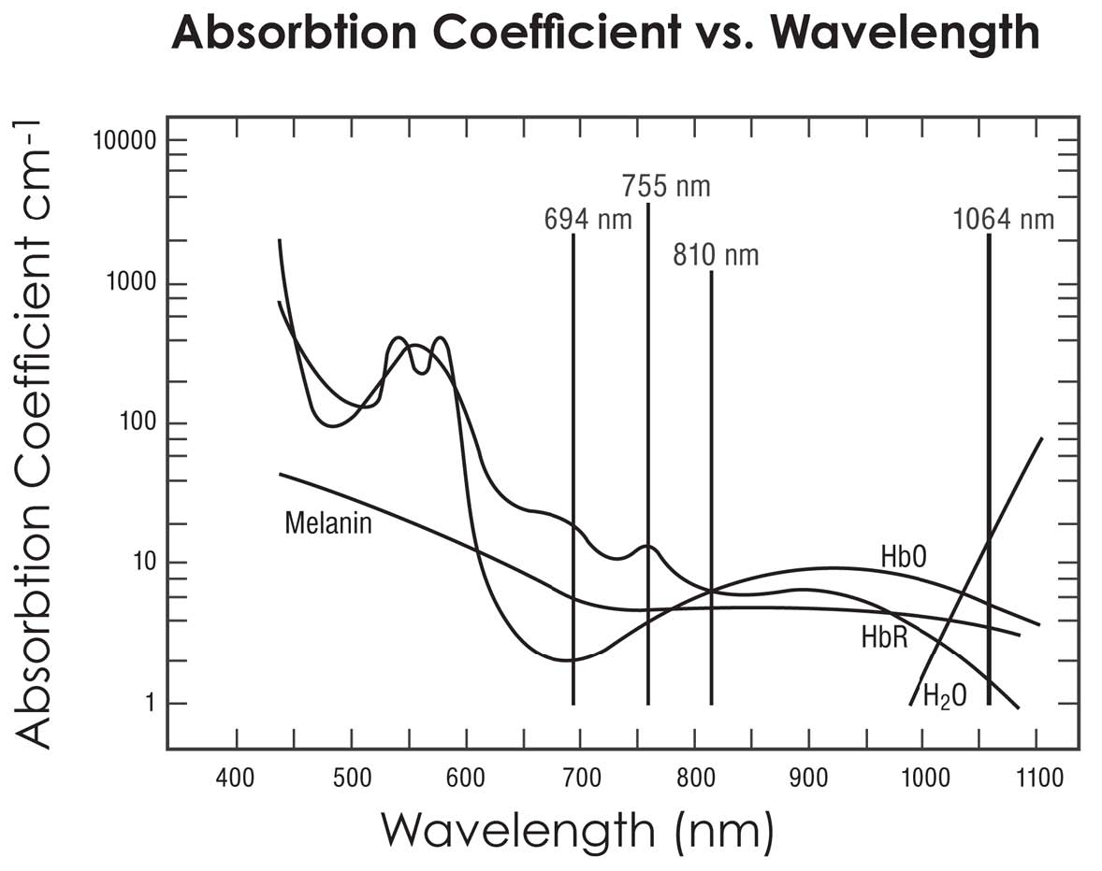
Рис. 1. Характеристики поглощения.
1 – Длина волны (нм); 2 – Коэффициент поглощения (см -1); 3 – Зависимость коэффициента поглощения от длины волны
Поскольку свет поглощается меланином волоса во всём видимом оптическом и ближнем инфракрасном спектре, существует множество длин волн, которые теоретически могут быть эффективно использованы. Однако сильное поглощение в гемоглобине в малых поверхностных кровеносных сосудах не позволяет источникам света, работающим в диапазоне длин волн 400-590 нм, проникать достаточно глубоко, чтобы воздействовать на фолликул волоса в процедурах эпиляции. Ранние устройства для эпиляции работали, в основном, на длинах волн в диапазоне 650-850 нм (рубиновый лазер на 694 нм, александритовый на 755 нм, диодный лазер на 810 нм) благодаря своему высокому поглощению в меланине [4]. Однако, поскольку цвет кожи темнеет с увеличением количества меланина, глубина проникновения уменьшается из-за конкуренции между меланином в коже и меланином в волосе. Кроме того, поскольку эпидермис содержит относительно высокие концентрации меланина [1], лазерное излучение более легко поглощается, и при этом повышается риск нежелательного теплового повреждения эпидермиса, что приводит к более болезненным ощущениям и побочным эффектам. По этой причине устройства для удаления волос последнего поколения основаны на использовании лазерных источников с большими длинами волн. Самую главную позицию занимают Nd:YAG лазерные устройства благодаря своей большой длине волны, равной 1064 нм, которая по поглощению находится в оптическом окне, которое позволяет свету с этой длиной волны проникать глубоко в кожу, а её поглощение в фолликуле волоса достаточно сильное, чтобы разрушить фолликулы волос. Более того, технология Nd:YAG лазеров является широко используемой и зрелой технологией, которая обеспечивает очень высокие уровни эффективности и качества луча лазерных систем.

Рассеяние
Кроме характеристик поглощения, описываемых уравнением 1, следует учитывать эффект рассеяния света в ткани человека. Рассеяние лазерного излучения существенно влияет на распространение луча через ткань, а, следовательно, влияет на поглощение [5,6] [Рис. 2].
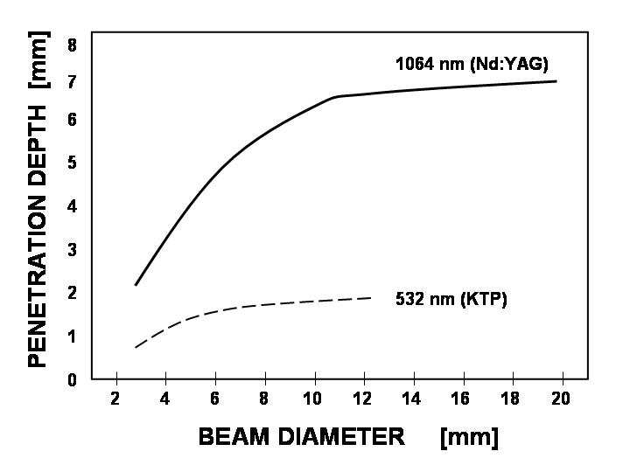
Рис. 2. Глубина проникновения зависит от диаметра луча и длины волны лазера.
1 – Диаметр луча (мм); 2 – Глубина проникновения (мм)

Как только свет проникает в дерму, на глубину проникновения начинает сильно влиять рассеяние. Степень рассеяния лазерного излучения в коже до того, как будут достигнуты хромофоры-мишени, и, следовательно, препятствующего какому-либо воздействию на мишень, зависит от длины волны лазера. На рис. 3 показана зависимость коэффициента рассеяния в коже от длины волны лазера. Высокий коэффициент рассеяния соответствует высокой степени рассеяния в коже и, следовательно, малым глубинам проникновения. Как можно видеть на рис. 3, длина волны Nd:YAG лазера имеет низкий коэффициент рассеяния и поэтому обеспечивает более глубокое проникновение по сравнению с длинами волн других лазеров, которые также используются в лазерных процедурах удаления волос.
Рис. 3. График в логарифмическом масштабе зависимости коэффициента рассеяния от длины волны. Отметим, что эффект рассеяния уменьшается с увеличением длины волны.
1 – Длина волны (нм); 2 – Коэффициент рассеяния (см -1)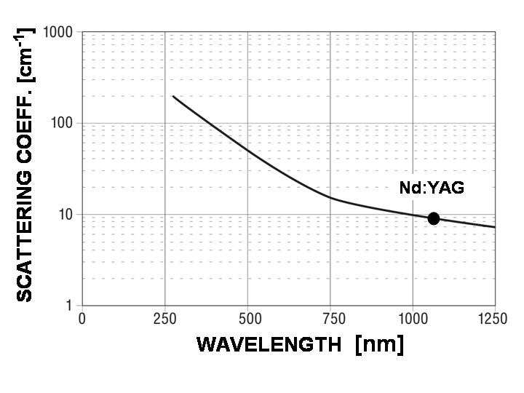

После нескольких актов рассеяния свет больше не проходит в коже однонаправлено, его направление становится хаотическим (Рис. 4), что вызывает подскоки света туда и обратно в пределах кожи до тех пор, пока он не будет поглощён в одном из хромофоров кожи (например, в фолликуле кожи). Проходя хаотично в коже на данном этапе, вероятность воздействия света на хромофоры кожи становится выше по сравнению с тем, если бы свет проходил через кожу однонаправлено. Фактически, это явление ещё больше усиливает поглощение излучения Nd:YAG лазера в структурах волос, что делает эту длину волны чрезвычайно эффективной для удаления волос.
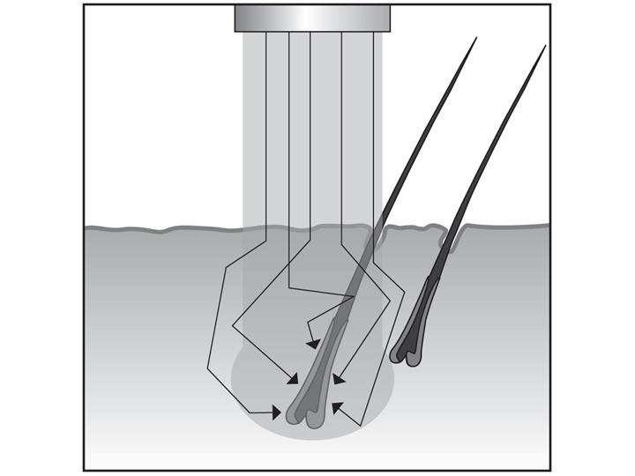
Рис. 4. Беспорядочное рассеяние луча. Благодаря рассеянию свет поглощается в поглощающих элементах, таких как фолликул волоса.
Чтобы проникнуть так же глубоко, как излучение Nd:YAG лазера, для лазеров с другими длинами волн требуется использование пятен большего размера и, следовательно, большее количество энергии, чтобы достичь того же клинического эффекта. Влияние размера пятна на глубину проникновения и уровни энергии, необходимые для достижения определённого клинического эффекта, объясняются более подробно далее в этой статье. Таким образом, чтобы достичь той же самой глубины, рубиновый лазер требует использования большего размера пятна и большей энергии, чем александритовый лазер, александритовый лазер, в свою очередь, требует использования большего размера пятна и большей энергии, чем диодный лазер, а диодный лазер требует использования большего размера пятна и большей энергии, чем Nd:YAG лазер.
В косметологии иногда используются устройства интенсивного импульсного света (IPL устройства). Эти устройства излучают свет очень широкого спектра длин волн, и поэтому их нельзя избирательно, точно настроить на определённые характеристики поглощения в ткани-мишени. Они имеют среднюю характеристику поглощения и среднее рассеяние.
СООБРАЖЕНИЯ, КАСАЮЩИЕСЯ ДЛИТЕЛЬНОСТИ ИМПУЛЬСОВ
Селективный фототермолиз
Поскольку клинически желательно селективно обрабатывать фолликул волоса, не создавая какого-либо повреждения окружающей ткани, энергия лазера всегда подаётся в виде единичных, коротких импульсов. Температура ткани-мишени приближается к максимальной, как только заканчивается лазерный импульс. Затем эта ткань охлаждается, передавая тепло в соседнюю ткань.

Время, необходимое для снижения температуры ткани-мишени на 63%, является временем тепловой релаксации (время TRT). Чтобы разрушить ткань-мишень и избежать повреждения окружающей ткани, длительность импульса лазера должна быть меньше или примерно равной времени TRT для ткани-мишени. Чтобы избежать нежелательного повреждения окружающей ткани, длительность импульса лазера должна быть намного больше, чем время TRT для окружающей ткани.
Поскольку эпидермис является первой тканью, подвергающейся воздействию входящего луча света, то наиболее вероятно, что повреждение будет нанесено эпидермису, но только в том случае, если энергия подаётся в течение очень короткого периода времени. По этой причине длительность импульса должна превышать время TRT для эпидермиса. Аналогично этому, чтобы повредить фолликул волоса, энергию лазера следует подавать в импульсе, длительность которого меньше или равна времени TRT для фолликула. Если импульс слишком длинный, то фолликул будет способен рассеять энергию ещё до достижения температуры, которая разрушит фолликул. Определено, что время TRT для эпидермиса составляет от 3 до 7 мсек. [1] в зависимости от его толщины. Определено, что время TRT для фолликула волоса составляет от 1 до 100 мсек. [1] в зависимости от его диаметра. Чем тоньше волос, тем короче его время TRT. В идеальном случае, лазерные системы для удаления волос должны быть способны подавать лазерные импульсы с длительностью, большей, чем время TRT для эпидермиса (например, 5 мсек.), но меньше, чем время TRT для обрабатываемого фолликула волоса (например, 15 мсек.) [Рис. 5, Рис 6]. Некоторые промышленные устройства способны вырабатывать достаточное количество энергии в импульсах, длительности которых находятся в пределах этих спецификаций, но многие устройства, особенно диодные лазеры и IPL устройства не обладают такой способностью. А именно, их способность выработки мощности импульса не является достаточно высокой, чтобы передавать достаточное количество энергии в импульсах довольно малой длительности.
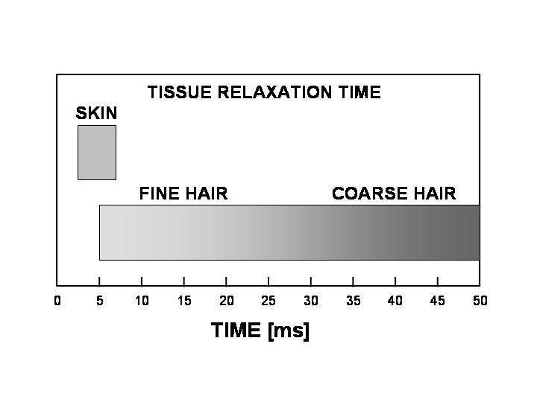
Рис. 5. Диапазоны времени релаксации тканей.
1 – Время (мс.); 2 – Время релаксации ткани; 3 – Кожа; 4 – Тонкий волос; 5 – Толстый волос
На рис. 6 показано, что в коротких лазерных импульсах (импульсах малой длительности) достигается время TRT для эпидермиса, а в длинных лазерных импульсах (импульсах большой длительности) оно не достигается. Поэтому короткие лазерные импульсы имеют большую вероятность повреждения эпидермиса, чем длинные лазерные импульсы..

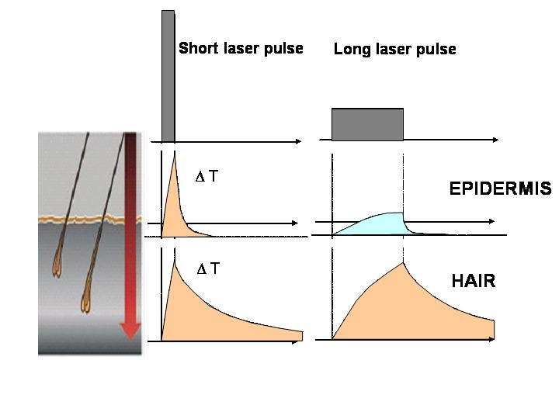
Рис. 6. Повышение температуры в эпидермисе и фолликуле волоса зависит от длительности лазерного импульса.
1 – Короткий лазерный импульс; 2 – Длинный лазерный импульс; 3 – ЭПИДЕРМИС; 4 - ВОЛОС
ТЕХНОЛОГИЯ ПЕРЕМЕННОГО ПРЯМОУГОЛЬНОГО ИМПУЛЬСА
Как уже обсуждалось, энергия света должна подаваться в кожу в виде соответствующих коротких импульсов, чтобы быть безопасной, но всё же оставаться эффективной за счёт теплового воздействия только на желаемые ткани-мишени. Чтобы вырабатывать импульсы света с довольно высоким уровнем энергии для обеспечения эффективности, во многих устройствах используется стандартная технология схемы формирования импульсов (PFN технология). Импульсы, сформированные PFN схемой, имеют типичную временную форму (показана на рис. 7) с временем медленного нарастания и относительно длинным понижающимся срезом; мощность импульса не является постоянной на протяжении импульса, и не определена точная длительность импульса. Хотя и было показано, что импульсы, вырабатываемые схемой PFN, используются и являются эффективными для удаления волос, всё же более новая, более совершенная технология переменного прямоугольного импульса (VSP технология) позволяет вырабатывать импульсы, которые обеспечивают более высокую точность, эффективность и безопасность при лечении. На рис. 7 показан прямоугольный импульс, выработанный с помощью VSP технологии, в сравнении со стандартным лазерным импульсом. Значительной разницей между этими двумя типами импульсов является то, что средняя мощность и максимальная мощность прямоугольного импульса почти одинаковы, чего нельзя сказать об импульсах, выработанных по PFN технологии. Это означает, что воздействие VSP импульсов на кожу является намного более предсказуемым, чем воздействие PFN импульсов, что, в конечном итоге, приводит к более высоким результатам лечения с меньшим дискомфортом и меньшим количеством побочных эффектов.
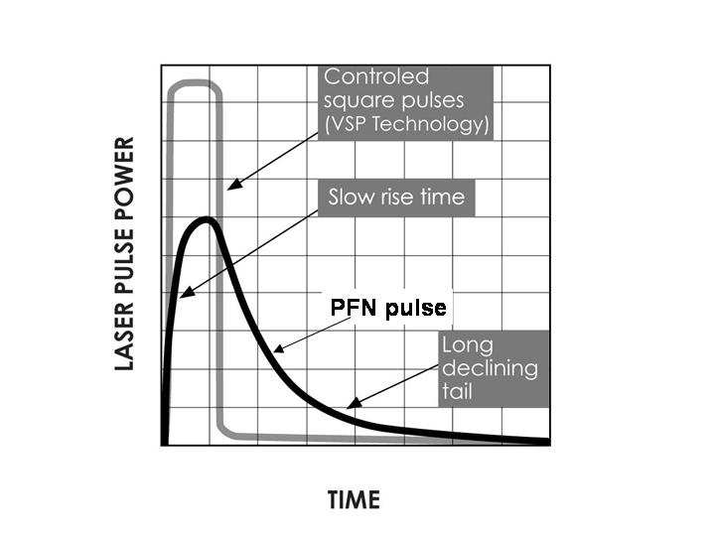

Рис. 7. Сравнение импульсов, сформированных по технологиям PFN и VSP.
1 – ВРЕМЯ; 2 – МОЩНОСТЬ ЛАЗЕРНОГО ИМПУЛЬСА; 3 – Регулируемые прямоугольные импульсы (VSP технология); 4 – Время медленного нарастания; 5 – PFN импульс; 6 – Длинный понижающийся срез.
Дополнительным преимуществом VSP технологии является то, что она позволяет пользователю легко регулировать длительность импульса и мощность лазера и даже формировать регулируемую цепочку микроимпульсов в пределах большого полного импульса. В связи с этим оптимизируется эффективность и безопасность процедур лечения путём формирования каждого импульса с определённой длительностью, который является предсказуемым с точки зрения клинического результата.
VSP технология второго поколения
Большинство лазерных систем первого поколения, предназначенных для удаления волос, вырабатывают импульсы, длительность которых значительно меньше, чем время TRT для эпидермиса. Это вызывает чрезмерное повреждение эпидермиса и нежелательные побочные эффекты. Nd:YAG лазерные системы второго поколения, основанные на технологии схемы формирования импульсов (PFN технология), способны обеспечивать лазерные импульсы больших длительностей. Однако во многих из этих систем второго поколения используется метод «сдвоенного импульса», который может ввести пользователя в заблуждение. На рис. 8 показана типичная последовательность сдвоенного импульса, излучаемого PFN Nd:YAG лазерной системой. Также показано то, как энергия лазера подаётся в виде двух одиночных микроимпульсов, разделённых временным интервалом, который определяется такими устройствами как длительность импульса лазера. Этот метод не обеспечивает повышение безопасности для эпидермиса, поскольку наибольшее нагревание достигается в течение коротких периодов микроимпульсов. Поскольку вся энергия лазера должна подаваться в двух микроимпульсах, то энергия одиночного импульса и, следовательно, мгновенное повышение температуры относительно высоки. Отметим также, что второй импульс не содержит большого количества энергии, и поэтому большая часть энергии содержится в первом импульсе.
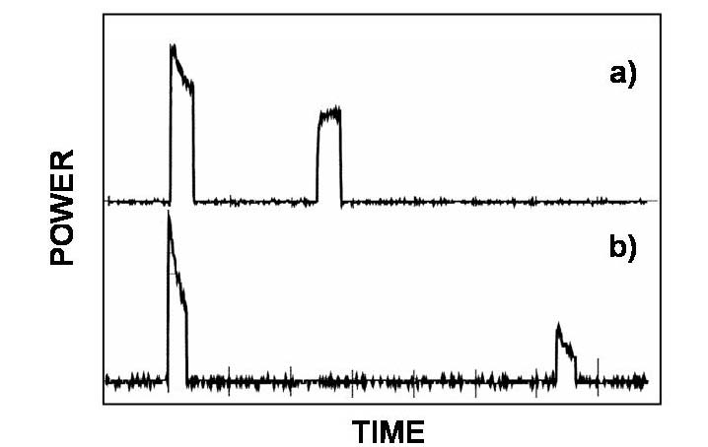
Рис. 8. Типичная последовательность двух импульсов, используемая в некоторых PFN Nd:YAG лазерных устройствах: длительность импульса регулируется просто путём изменения интервала между двумя импульсами.
1 – ВРЕМЯ; 2 - МОЩНОСТЬ
Структура импульса Nd:YAG лазерных систем, использующих VSP технологию, намного лучше отвечает требованиям в отношении времени TRT для ткани кожи. На рис. 9 показана типичная структура импульса лазера с VSP технологией. Общая длительность импульса увеличивается путём добавления микроимпульсов к полному лазерному импульсу, а не путём увеличения интервала между двумя микроимпульсами.

Journal of the Laser and Health Academy Vol. 2007; No. 2/2; www.laserandhealth.com

Кроме того, энергия распределяется равномерно по всем микроимпульсам. Это обеспечивает то, что длительность импульса можно оптимизировать для конкретного времени TRT эпидермиса и фолликулов волос.

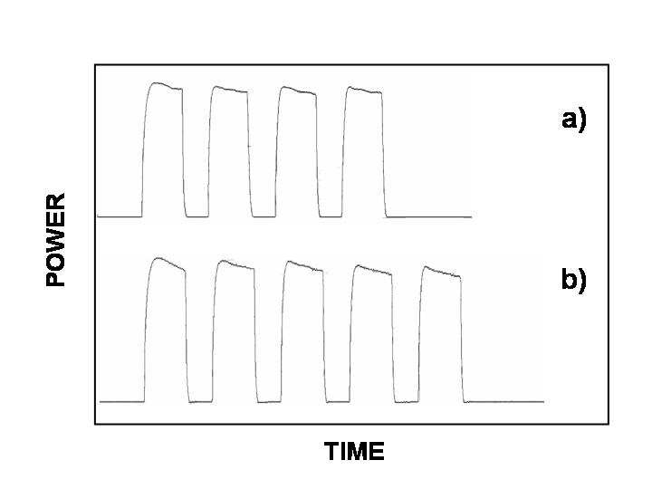
Рис. 9. Типичная структура VSP импульса для различных длительностей импульса: a) Режим Fotona Versa, 11мс; b) Режим Fotona Versa, 14мс.
1 – ВРЕМЯ; 2 - МОЩНОСТЬ
При лечении пациентов с более светлой кожей и более тонкими волосами VSP технология позволяет врачу-практику выбирать специальный режим ACCELERA. В этом конкретном режиме длительность микроимпульса ещё больше сокращается, чтобы выработать более высокие мгновенные мощности лазера и локальные температуры фолликула волоса. Чтобы обрабатывать фолликулы чрезвычайно тонких или светлых волос, VSP технология позволяет врачу-практику уменьшать длительности импульса до 0,1 мсек. Наконец, VSP Nd:YAG лазерные системы обеспечивают необходимую точность и универсальность для согласования длительности импульса с соответствующей величиной плотности потока (плотности энергии), требуемой для эффективного повреждения фолликула.
СООБРАЖЕНИЯ, КАСАЮЩИЕСЯ ЭНЕРГИИ ИМПУЛЬСА И ПЛОТНОСТИ ПОТОКА
Плотность потока
Плотность потока является одним из основных параметров для процедур удаления волос. Она определяется как плотность энергии:
f= E/S (3) ,
где f – плотность потока, E – энергия лазерного импульса, а S – размер пятна луча лазера на поверхности кожи. Обычно она измеряется в Дж/см².
Типичные величины плотности потока Nd:YAG лазера, предназначенного для удаления волос, находятся в пределах от 30 до 100 Дж/см² [5, 7, 8].
Профиль луча
Стандартные лазерные манипулы излучают лучи с гауссовым профилем и распределением энергии, напоминающим кривую конической формы (Рис. 10а). Основной эффект этого заключается в том, чтобы создать более высокие фокальные плотности потока в центре пятна при уменьшении плотности потока к краю пятна. Манипулы с гауссовым профилем менее подходят для лазерных процедур удаления волос, когда требуется одинаковая плотность потока во всём пятне. Однако они могут быть очень полезными для лечения сосудистых поражений.
Для удаления волос были разработаны специальные манипулы с профилем в виде «шляпы-цилиндра» (например, R33, R34 b и S11 компании Fotona) (Рис. 10b, Рис. 11).

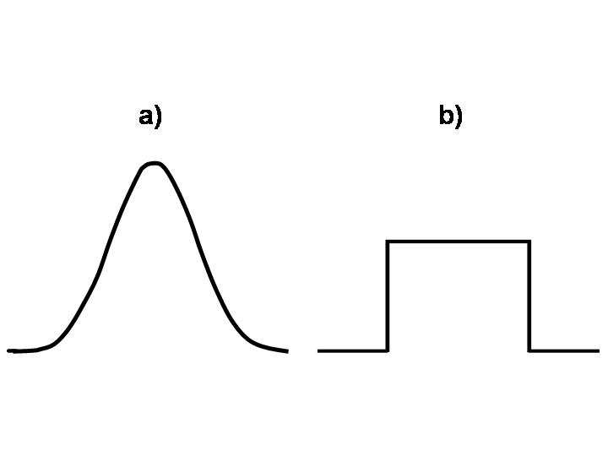Рис. 10. а). Профиль гауссова луча
b). Профиль луча в виде шляпы-цилиндра
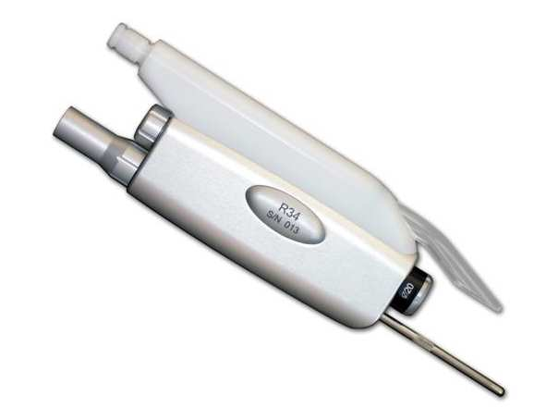Рис. 11. Пример манипулы, имеющей профиль луча в виде шляпы-цилиндра и размер пятна 20 мм (манипула R34 компании Fotona)
Из-за своего намного более однородного профиля луча манипулы с профилем в виде шляпы-цилиндра намного более безопасны и эффективны по сравнению со стандартными манипулами, имеющими гауссов профиль. На рис. 12 в качестве примера показано, что для плотности потока, выбранной с помощью клавиатуры лазера (которая, в действительности, является только средней плотностью потока), пятно размером 4 мм при использовании «гауссовой» манипулы будет давать излучение лазера, фокальная плотность потока которого в центре пятна в два раза больше, чем величина плотности потока манипулы с профилем в виде шляпы-цилиндра, а на краю пятна будет практически нулевая плотность потока. Если с помощью клавиатуры выбрана величина плотности потока, равная 60 Дж/см², то манипула с «гауссовым профилем» будет излучать 120 Дж/см² в центре пятна.
Рис. 12 Сравнение максимальных плотностей потока луча с гауссовым профилем и профилем в виде шляпы-цилиндра при одной и той же средней плотности потока и размере пятна 4 мм
1 - r(мм); 2 – Плотность потока (Дж/см²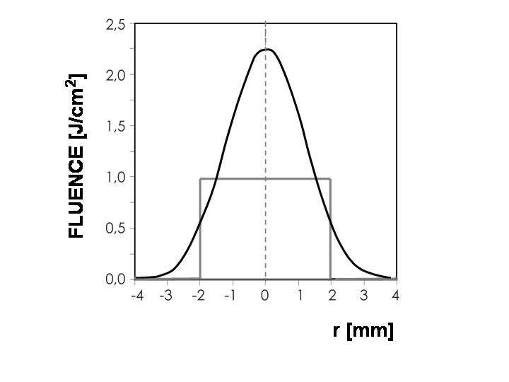

Важно отметить, что если пользователю нужно обрабатывать нежелательный волос с помощью манипулы с профилем «шляпы-цилиндра» при определённых выбранных плотностях потока, то если использовать манипулу с гауссовым профилем для этой цели требуется намного меньшая установка плотности потока. Это происходит потому, что при выборе одинаковой (средней) плотности потока, плотность потока в центре пятна намного выше у манипулы с гауссовым профилем, то есть в 3,8 раза выше для пятна 2 мм, в 3,1 раза выше для пятна 3 мм и в 2 раза выше для пятна 4 мм.
СООБРАЖЕНИЯ, КАСАЮЩИЕСЯ РАЗМЕРА ПЯТНА
Неопытный пользователь лазерной системы не всегда может признать важность размера пятна излучаемого луча как параметра лечения. Теоретически, если размер пятна увеличивается и одновременно увеличивается энергия лазера, чтобы сохранить одинаковую плотность потока энергии, то клинический эффект будет одинаковым. Однако из-за беспорядочного рассеяния света лазера, размер пятна всё же вносит разницу в конечный результат лечения. По мере распространения луча в коже явление рассеяния света выталкивает луч радиально наружу, что уменьшает интенсивность луча, когда он распространяется в коже. Этот эффект более заметен при использовании пятен малых размеров, когда глубина проникновения намного меньше, чем она будет, если бы учитывались только характеристики поглощения.
На рис. 13 показано осаждение лазерной энергии в пределах кожи для трёх разных размеров пятен (2, 6 и 20 мм) при одинаковой плотности потока, равной 60 Дж/см², которое получено с помощью компьютерного моделирования. Для получения этих результатов был использован численный метод Монте-Карло.
Как можно увидеть на рис. 13, с увеличением размера пятна увеличивается глубина проникновения лазерной энергии. Например, одинаковое осаждение энергии в 10 Дж/см³ достигается на глубине 1,6 мм, 3,7 мм и 7,5 мм (глубина эффективности) для размеров пятен, соответственно, 2, 6 и 20 мм. Это означает, что, в принципе, пятна малых размеров (например, 2-3 мм) хороши для процедур лечения, когда тепло должно осесть в поверхностном слое кожи, как при процедурах омоложения кожи и лечения сосудистых поражений. По этой же причине пятна больших размеров лучше использовать для лазерных процедур удаления волос, поскольку целью данных процедур является достижение тепловых эффектов глубоко в коже, где находятся фолликулы волос. Однако, чем на большее количество ткани должен термически воздействовать свет, тем больший уровень энергии требуется от лазерной системы. Это означает, что на практике важно оптимизировать размер пятна и, следовательно, глубину проникновения с учётом фактических глубин расположения фолликулов волос.
Важно отметить, что с увеличением размера пятна лазера увеличивается также ощущение боли. Чем больше размер пятна, тем больший дискомфорт испытывает пациент (Рис. 14). По этой причине желательно не использовать размер пятна, который больше, чем требуется для достижения необходимой глубины, где находятся фолликулы волос. Также поэтому сканирование большой области с помощью сканера при использовании большого количества лазерных пятен малого размера предпочтительнее, чем охват той же области с использованием малого количества больших лазерных пятен.

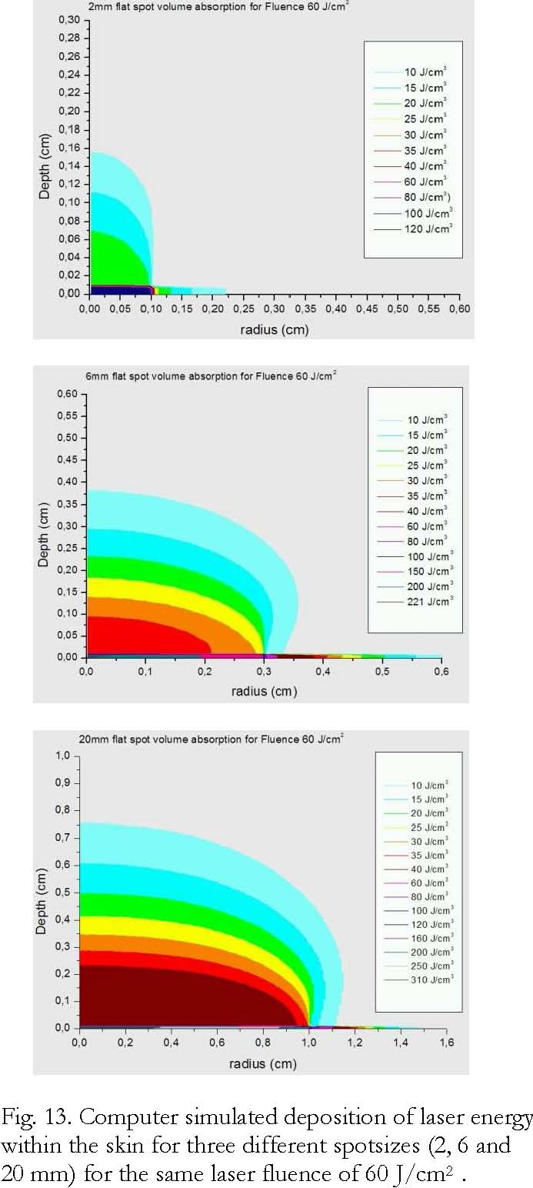
Рис. 13. Смоделированное компьютером осаждение лазерной энергии в пределах кожи для трёх разных размеров пятен (2, 6 и 20 мм) при одинаковой плотности потока лазера, равной 60 Дж/см2
Рис. 14 Зависимость ощущения боли от размера пятна.
1 – Диаметр луча (мм); 2 - Боль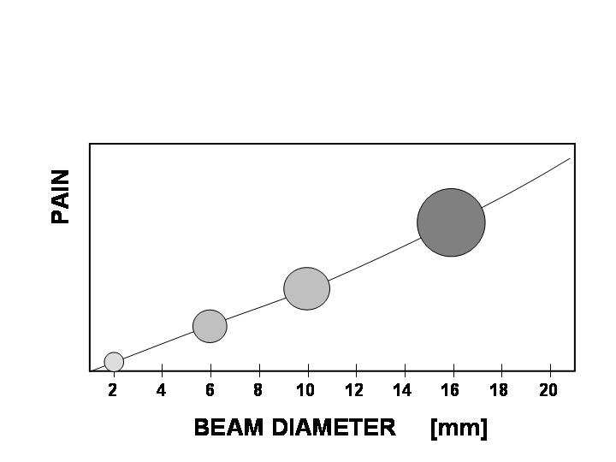

СООБРАЖЕНИЯ, КАСАЮЩИЕСЯ СКОРОСТИ И ТОЧНОСТИ ПРОЦЕДУРЫ ЛЕЧЕНИЯ – ЛАЗЕРНЫЙ СКАНЕР
Пятна большего размера могут предпочитать постоянные пользователи лазерных систем, поскольку большие пятна позволяют быстрее охватить обрабатываемую область. Однако это может не быть оптимальным выбором. Процесс поглощения и рассеяния означает, что энергия становится сконцентрированной в поверхностном слое эпидермиса. Чем больше размер пятна, тем больше объём кожи, от которого лазерный свет может рассеяться обратно и поглотиться в эпидермисе. Это означает, что эпидермис нагревается больше, когда используются пятна больших размеров. На рис. 13 показано, что для одной и той же плотности потока лазера энергия, осаждённая в поверхностном слое эпидермиса, составляет 120, 221 и 310 Дж/см³ для размеров пятен, соответственно, 2, 6 и 20 мм. Следовательно, хотя при использовании пятен больших размеров свет лазера намного глубже проникает в кожу, возрастает уровень нежелательного нагрева эпидермиса. Чтобы избежать этого эффекта, желательно уменьшить плотность потока при увеличении размеров пятен или значительно увеличить степень охлаждения эпидермиса. Сочетание этих двух факторов показывает, что хотя пятна больших размеров проникают в кожу намного глубже, они необязательно также безопасны и комфортны, как пятна средних размеров.
Чтобы определить правильный баланс между размером пятна, плотностью потока и глубиной проникновения, была введена управляемая компьютером технология SOE (эффективность, оптимизируемая сканером).

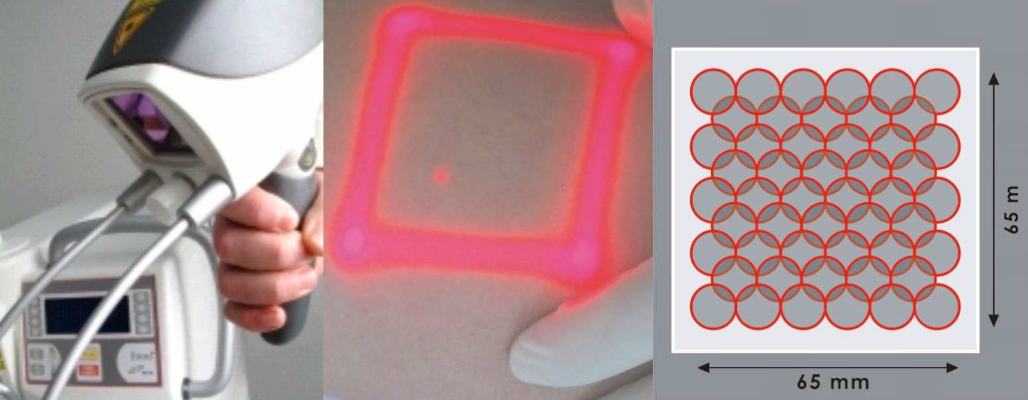

Рис. 17. Пример сканера VSP Nd:YAG лазера (Fotona S-11)

Сканер позволяет использовать пятна средних размеров не в ущерб скорости и эффективности лечения. Усовершенствованные сканеры, такие как сканер S-11 компании Fotona, основанные на технологии SOE [10], используют технологию распределения типа шляпы-цилиндра, чтобы снизить до минимума горячие пятна в рисунке сканирования (Рис. 18). Сканер S-11 позволяет также пользователям выбрать пятно малого размера (3 мм) для неглубоких процедур омоложения кожи и выбрать пятна средних размеров (6 мм и 9 мм), которые способны проникать достаточно глубоко, чтобы обеспечить эффективные процедуры удаления волос и максимально повысить безопасность и комфорт пациента. Сканер S-11 является одним из наиболее эффективных средств обеспечения лазерных процедур удаления волос, так как обеспечивает одновременно большую площадь сканирования, равную 6,5 см х 6,5 см (42 см²), и высокие скорости охвата.
Journal of the Laser and Health Academy Vol. 2007; No. 2/2; www.laserandhealth.com

Рис. 18 Сравнение рисунка сканирования с профилем типа шляпы-цилиндра без «горячих пятен» и рисунка сканирования с гауссовым профилем, имеющим горячие пятна.
1- Профиль луча с плоской вершиной; 2 –Гауссов профиль луча 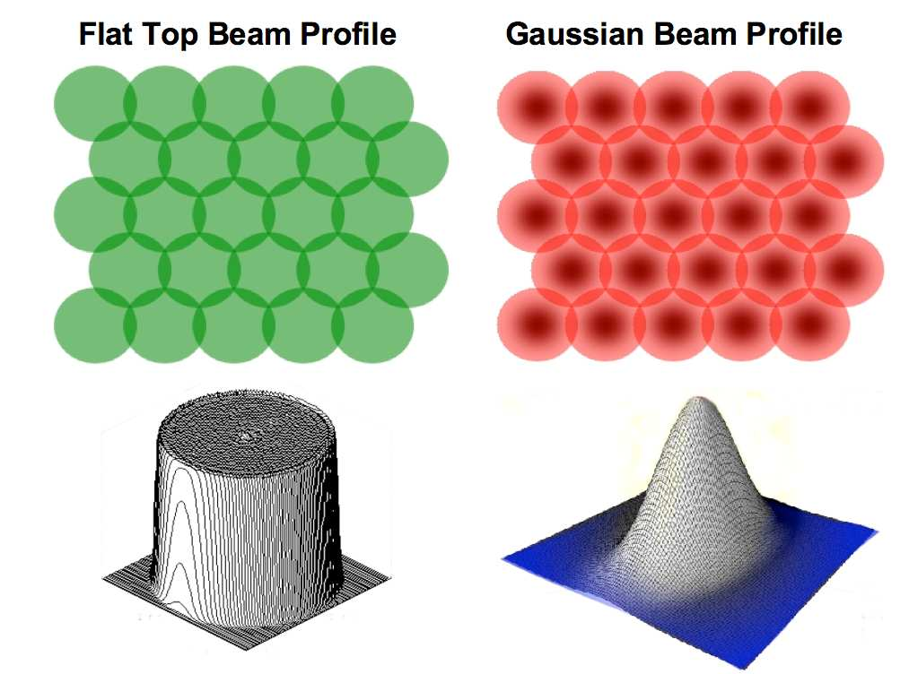
Ещё одним важным преимуществом использования сканера является то, что пятна можно расположить намного более точно, чем при ручном охвате той же области с помощью манипулы и отдельных пятен. В идеальном случае во время лазерных процедур удаления волос визуальные проявления на ткани являются минимальными, и, следовательно, довольно трудно отличить обработанные участки от необработанных. Неизбежно, что область, охватываемая сканером, больше, чем область, охватываемая отдельными пятнами, а это упрощает согласование проходов над обрабатываемой областью во время процедуры. Риск случайного наложения и, следовательно, чрезмерного перегрева и распространения тепла снижается. Использование сканера сокращает время процедуры лечения, увеличивает точность подачи энергии на ткань, снижая при этом усталость и обеспечивая безопасность процедуры.
Долгий клинический опыт показал, что использование сканера значительно уменьшает дискомфорт во время процедуры. Поскольку зона охвата контролируется компьютером, пятна лазера не нужно накладывать на кожу последовательно одно за другим, как это имеет место в случае процедур, выполняемых вручную. Например, сканер Fotona S-11 способен просканировать всю область сканирования в течение заданного периода времени, никогда не накладывая одно пятно рядом с другим. Последовательность сканирования «перескакивает» через пятна и строки, заполняя при этом «зазоры» постепенно при каждом проходе. Таким образом, для полного охвата всей области сканирования требуется четыре прохода, и выполняется это также быстро, как один «последовательный» проход. Такая последовательность сканирования позволяет пользователю выполнять процедуры удаления волос, для которых требуются высокие параметры плотности потока при высоких частотах повторения.

СООБРАЖЕНИЯ, КАСАЮЩИЕСЯ ОХЛАЖДЕНИЯ ЭПИДЕРМИСА
Основанное на использовании света удаление волос неизбежно связано с тем, что свет сначала проходит через эпидермис до того, как он достигнет обрабатываемого фолликула волоса. По этой причине важно иметь возможность любыми средствами снизить какое-либо нежелательное нагревание эпидермиса, чтобы обеспечить комфорт для пациента и предотвратить какое-либо необратимое повреждение кожи. Охлаждение эпидермиса особенно помогает при лечении пациентов с тёмными типами кожи. Кроме выбора длины волны лазера с самым низким уровнем поглощения и специального подбора длительности импульса, как обсуждалось в предыдущих разделах, следует учитывать методы охлаждения эпидермиса [11].
Существует несколько методов охлаждения кожи, и все они основаны на отводе тепла во внешнюю холодную среду. Скорость охлаждения эпидермиса зависит от температуры, качества контакта, движения и тепловых свойств внешней среды. При оптимальном методе охлаждения эпидермис должен охлаждаться так, чтобы чрезмерно не охлаждать стержень волоса.
Криоохлаждение распылением
Один из методов охлаждения заключается в распылении над эпидермисом криогенной струи. Эта струя мгновенно испаряется, отводя тепло из эпидермиса. Если применять её правильно, то охлаждение длится в течение периода воздействия лазерной энергии. Для каждой области эпидермиса, подвергающейся воздействию лазера, необходимо новое применение струи. В принципе, это очень точный, но в то же время очень агрессивный метод охлаждения, который может вызвать повреждение эпидермиса, если применять его слишком жёстко или в течение длительного времени. Сообщалось о травмах (перманентная гипопигментация) в результате криоохлаждения. С другой стороны, поскольку установлены короткие периоды времени применения, любой отказ криогенного устройства из-за заморозки труб и клапанов прибора будет незаметен до тех пор, пока только не будет применён свет лазера, который приведёт к ожогу эпидермиса [22, 23]. Кроме того, если воздух влажный, то на поверхности распыления могут образоваться маленькие кристаллы льда (иней), которые могут отражать существенную часть лазерного излучения. Методы криоохлаждения распылением обеспечивают охлаждение только очень тонкого слоя кожи, оставляя нижние слои, фактически, незащищёнными от нежелательного нагревания.
Контактное охлаждение
Другой метод охлаждения кожи заключается в протягивании постоянно охлаждаемой металлической пластины или контактного окна вдоль области лечения непосредственно перед воздействием лазера. Для получения оптимальных результатов и безопасности необходимо охлаждать только верхний слой кожи, защищая эпидермис и не производить охлаждение глубже до корня волоса. В настоящее время не существует метода точного регулирования глубины охлаждения. Кроме того, контактные элементы обычно большие и закрывают обрабатываемую область, снижая тем самым видимость обрабатываемой области, что значительно замедляет процедуру лечения.

Охлаждение холодным воздухом
Охлаждение холодным воздухом является новейшим методом для активного охлаждения кожи (см. рис. 19). Этот метод обеспечивает непрерывную подачу охлаждённого воздуха до, во время и после лазерного воздействия (предохлаждение, параллельное охлаждение и постохлаждение). Он обеспечивает более комфортные процедуры (лучший болеутоляющий эффект для пациентов) и неограниченное охлаждение после процедуры лечения. Охлаждение после процедуры является важным моментом, поскольку, как было показано, снижает количество побочных эффектов и время на выздоровление. При использовании холодного воздуха процедура лечения становится более практичной, более безопасной и более приятной. Стали возможными более быстрые процедуры, так как не требуется время на применение криогенной струи или контактного охлаждения. Во время процедуры лечения обрабатываемая область остаётся постоянно видимой. Процедура не зависит от топографии поверхности, что облегчает доступ в особые, более сложные зоны, например, область бикини, межягодичную складку, уши, ноздри и т.д. Более того, при использовании этого неконтактного метода охлаждения отсутствует среда, препятствующая прохождению лазерного луча, и отсутствует граница раздела, вызывающая потери энергии из-за дисперсии, прохождения и отражений. Наконец, не требуется утилизация.
Рис. 19. Сканер Fotona S-11 с соплом для воздушного охлаждающего потока
1 – Сопло для воздушного охлаждающего потока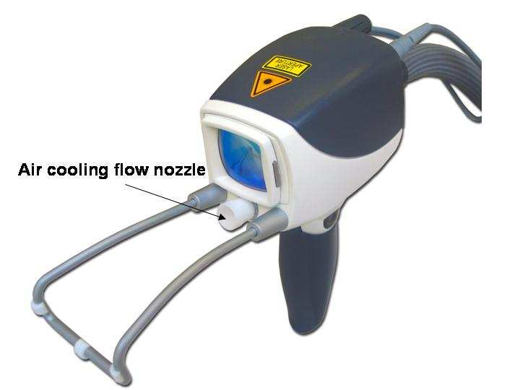
Хотя при воздушном охлаждении не требуется применение дополнительных охлаждающих гелей, но было показано, что эффективность охлаждения можно ещё больше повысить путём наложения геля на обрабатываемую область кожи. Это может принести пользу, когда используются высокие мощности лазера и высокие скорости повторения сканера. Разница температур кожи, которой можно достичь при использовании геля, ярко показана на изображении, полученном с помощью высокотехничной тепловизионной камеры. На рис. 20 показано действие, которое оказывает гель на кожу, в сравнении с кожей, которая охлаждалась только воздухом. Это дополнительное средство охлаждения повысило уровень комфорта пациентов во время процедур лечения.
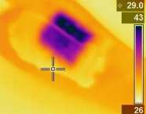

Рис. 20. Влияние геля для охлаждения кожи компании Fotona на эффективность воздушного охлаждения.

Более тёмная (верхняя) область – это кожа, охлаждённая только воздухом, более светлая (нижняя) область – участок кожи, который был обработан гелем. Разница температур составляет 14°C.
СООБРАЖЕНИЯ, КАСАЮЩИЕСЯ БЕЗОПАСНОСТИ ГЛАЗ
Всякий раз при использовании медицинских лазерных устройств пациент и весь работающий персонал должны надевать соответствующие средства защиты глаз, чтобы защитить их от случайного облучения.
Важно отметить, что аналогичные меры предосторожности касаются также устройств с интенсивным импульсным светом (IPL устройства). Иногда эти устройства предлагаются на рынке как простые оптические приборы, которые не являются опасными для глаз. Однако это совсем не так. В клинических отчётах сообщалось о травмах глаз во время работы с IPL устройствами. Исследования [12] показали, что IPL приборы несут в себе большую опасность в отношении травм глаз, чем лазер, используемый для той же цели, и даже с намного худшими последствиями. Если оптический импульс запускается в открытый глаз с расстояния 20 см, то максимальная допустимая доза в роговице может быть превышена более, чем в 4000 раз. По стандарту IEC 8251 максимальная допустимая доза является тем пределом, выше которого может произойти необратимая травма глаз. Вопреки общему мнению, интенсивности IPL устройств опасны для глаз. Когда когерентный лазерный свет направляется в открытый глаз, то свет из-за своей когерентности сфокусирован на очень малом пятне сетчатки, и только малая часть сетчатки становится повреждённой. Фактически, это является основой лазерной хирургии глаза, поскольку такое незначительное повреждение пациенты обычно даже не замечают. С другой стороны, некогерентный свет IPL устройств не является сфокусированным на сетчатке, и поэтому будет повреждён намного больший участок сетчатки. Следствием этого является то, что повреждение, вызванное лазером, пациент может не заметить, а повреждение от IPL устройства может вызвать слепоту. Намного больший риск травматизма глаз характерен для IPL устройств по сравнению с лазерами, предназначенными для той же цели, и последствия травм намного хуже. Поскольку лазер работает на определённой длине волны, то эффективная защита глаз предлагается в виде очков с высокой степенью прозрачности, которые поглощают свет только на длине волны лазера. С другой стороны, поскольку IPL устройства излучают свет в очень широком спектре, не существует никаких эффективных защитных очков, так как видимость через такие очки будет очень низкой. Поэтому трудно получить средство защиты глаз от излучения IPL устройств.

КЛИНИЧЕСКИЕ РЕКОМЕНДАЦИИ
Параметры лазеров для удаления волос всегда должны быть сбалансированы таким образом, чтобы повреждались фолликулы волос, а эпидермис не повреждался. При выборе параметров лечения рассмотрите сначала структуру волос и тип кожи. Настоятельно рекомендуется использовать тестовые пятна, чтобы обеспечить безопасную работу. Между тестом и процедурой лечения рекомендуется резервировать достаточное количество времени, чтобы могли проявиться какие-либо неблагоприятные эффекты. Во-вторых, параметры следует устанавливать так, чтобы они соответствовали допустимым уровням для конкретного пациента. Вообще говоря, более тёмные волосы на тёмных типах кожи требуют установки меньших значений плотности потока и больших длительностей импульсов, чтобы достичь эффективного удаления волос.
Более толстый волос диктует использование большей энергии в течение более длительного периода. Его время TRT (время тепловой релаксации) большое, и можно использовать большие длительности импульсов. Хотя поглощаемую энергию следует поддерживать на уровне ниже порога повреждения эпидермиса, обычно используются более низкие плотности потока. В случае типов кожи I-III можно использовать плотности потока до 70 Дж/см² и длительности импульсов до 50 мс. Типы кожи IV-VI требуют большей осторожности, и использование плотностей потока свыше 40 Дж/см² не рекомендуется.
Более тонкий волос имеет малое время TRT, и конкуренция между меланином эпидермиса и меланином волоса становится выше. Поэтому наилучшие клинические результаты достигаются при установке более высоких параметров плотностей потоков и меньших длительностей импульсов. Для таких случаев было установлено, что режим Accelera (имеющийся в устройствах компании Fotona), характеризующийся очень короткими микроимпульсами, является наиболее эффективным и безопасным средством для достижения удовлетворительного конечного результата.
Чтобы эффективно удалить светлые, белокурые волосы, требуются более высокие значения плотности потока и более короткие импульсы. В таких процедурах существенное значение имеет охлаждение эпидермиса.
Глубоко лежащие фолликулы волос следует обрабатывать с помощью пятен больших размеров. Как показано на рис. 2, самое глубокое проникновение на 7 мм может быть достигнуто при использовании пятна размером 20 мм. При использовании таких размеров пятна нагревание центрального слоя эпидермиса увеличивается из-за обратного рассеяния света (Рис. 13), и поэтому максимальная плотность потока не должна превышать примерно 35 Дж/см². Энергия лазера, необходимая для достижения этой плотности потока при размере пятна 20 мм составляет приблизительно 110 Дж.
В большинстве случаев оптимальный размер пятна для удаления волос составляет от 6 до 9 мм с использованием профиля лазерного луча типа шляпы-цилиндра. При использовании таких размеров пятен эффективно разрушаются фолликулы волос на глубине до 4 мм (Рис. 2), и при охлаждении холодным воздухом можно поддерживать безопасную температуру эпидермиса. Кроме того, такие процедуры наиболее комфортны для пациента.

Используя технологию SOE, очень просто охватывать большие участки кожи (Рис. 21) [21] даже при использовании относительно малых пятен размером 6-9 мм. Например, при использовании сканера Fotona S-11, пятна размером 6 мм и плотности потока 40 Дж/см² скорость охвата может быть больше, чем 3 см² в секунду. Важно отметить, что для повышения скорости удаления волос необходимо иметь возможность увеличить частоту повторения (т.е. частоту, с которой отдельные лазерные импульсы можно размещать на коже один за другим), а не энергию (или мощность) отдельного лазерного импульса. Увеличение мощности отдельного лазерного импульса выше оптимальных уровней вызовет только повреждение кожи в пределах излучённого пятна. Следовательно, для обеспечения быстрых и безопасных процедур удаления волос важно, чтобы устройство могло выдавать высокие средние мощности Pave (вычисляемые путём умножения лазерной энергии одного пятна на частоту повторения), а не мощность P pulse отдельного импульса (вычисляемую делением энергии одного пятна на длительность импульса). Типичные мощности импульсов P pulse находятся в диапазоне киловатт, а наибольшая средняя мощность Pave, доступная современным лазерным устройствам, равна 130 Вт [20].
Обычно волосы в области подмышек, лица и линии бикини обрабатываются примерно каждые 4-6 недель, только когда появляются новые выросшие волосы.
Предплечье, спину, грудь и ноги следует обрабатывать примерно каждые 2 месяца, только когда появляются новые выросшие волосы. В соответствии с клиническим опытом фолликулы, обработанные в фазе анаген, потеряют волосы через 2-3 недели после процедуры.

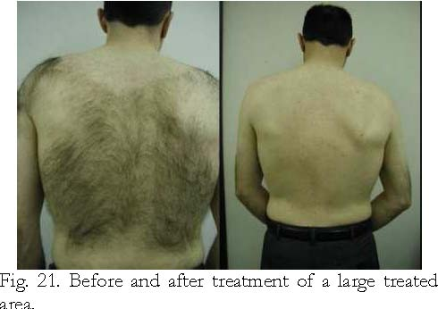

Рис. 21. До и после процедуры лечения большой области.

ЗАКЛЮЧЕНИЯ
С учётом многих факторов, возможно, VSP (переменный прямоугольный импульс) Nd: YAG лазеры [2] с использованием управляемой компьютером технологии SOE являются оптимальным выбором для осуществления безопасных и эффективных процедур удаления волос.
Среди всех имеющихся в наличии лазерных источников Nd:YAG лазерные устройства занимают самое главное место благодаря своей большой длине волны, равной 1064 нм, которая с точки зрения поглощения находится в оптическом окне, которое позволяет свету на этой длине волны проникать глубоко в кожу, и при этом её поглощение в фолликуле волоса достаточно высокое, чтобы разрушить фолликулы волоса.

Поскольку клинически желательно обрабатывать фолликул волоса избирательно, не нанося какого-либо повреждения окружающей ткани, энергия лазера всегда должна подаваться в виде одиночных, коротких импульсов. Структура импульса Nd:YAG лазерных систем с технологией VSP (переменный прямоугольный импульс) идеально соответствует требованиям по времени тепловой релаксации (время TRT) ткани кожи. Она обеспечивает оптимизацию длительности импульса по отношению к определённым значениям времени TRT эпидермиса и фолликулов волос.
Из-за беспорядочного рассеяния света лазера размер пятна лазерного луча является важным фактором. Наше исследование показывает, что для большинства случаев наилучший размер пятна для процедур удаления волос составляет от 6 до 9 мм при использовании профиля лазерного луча типа шляпы-цилиндра. Однако для лежащих глубоко фолликулов следует использовать пятна больших размеров, в крайних случаях до 20 мм.
С учётом современных требований в отношении скорости и точности необходимо использовать сканер. Усовершенствованные сканеры, такие как сканеры Fotona S11, используют технологию распределения типа шляпы-цилиндра, чтобы снизить до минимума количество горячих пятен в рисунке сканирования. Они позволяют пользователям выбрать пятно малого размера (3 мм) для неглубоких процедур омоложения кожи и пятна средних размеров (6 мм и 9 мм), которые способны проникать достаточно глубоко, чтобы обеспечить эффективные процедуры удаления волос наряду с максимальной безопасностью и комфортом для пациента.
В заключение представим преимущества VSP Nd:YAG лазеров:

a) Соответствующая длина волны с низким уровнем поглощения в эпидермисе и глубоким проникновением до фолликулов волос.
b) Возможность лечения всех типов кожи, оберегая эпидермис.
c) Способность выработки достаточно высоких плотностей потока при довольно малых длительностях импульсов, чтобы иметь возможность обрабатывать тонкие и/или светлые волосы.
d) Способность подачи лучей с профилем типа шляпы-цилиндра.
e) Самая продвинутая VSP технология лазера, которая может обеспечить для одного и того же устройства выдачу высоких энергий, высоких мощностей импульсов и средние мощности лазера.
f) Самый широкий диапазон размеров пятен, выбираемых с учётом глубины обработки для конкретного типа кожи и положения на теле.
g) Самый безопасный и быстрый охват участков кожи с помощью управляемых компьютером сканеров SOE.

ЛИТЕРАТУРА
- Goldberg D.J., Laser hair removal, Martin Dunitz, 2000.
- Variable Square Pulse (VSP) is a Fotona d.d. (www.fotona.eu) proprietary technology for the generation and control of laser pulses.
- Landthaler M et al, Effects of argon, dye and Nd:YAG lasers on epidermis, dermis and venous vessels, Lasers Surg Med

1986, 6:8793.
- Wanner M., Laser hair removal, Dermat.Therapy, 2005,Vol.18, 209216
- Raff K., Landthaler M., Hohenleutner U., Optimizing treatment for hair removal using longpulsed Nd:YAG lasers, Lasers in Med.Sci., 2004,18:219222,
- Baumler W et al, The effect of different spot sizes on the efficacy of hair removal using a longpulsed diode laser, Dermatol Surg., 2002, 28(2):118121.
- Goldberg D.J., Silapunt S., Hair removal using a long pulsed Nd:YAG laser: Comparison at fluences of 50, 80 and 100 J/cm2, Dermatol Surg 2001, 27: 434436.
- Tanzi E.L., Alster T.S., Long Pulsed 1064 nm Nd:YAG laser assisted hair removal in all skin types, Dermato.Surg, 2004,30:1317
- B.C. Wilson and G. Adam. A Monte Carlo model of absorption and flux distributions of light in tissue. Med. Phys. 1983,10, 824830
- Nemeš K. et al, Scanner Optimized Efficacy (SOE) Hair Removal with the VSP Nd:YAG Lasers, (to be published)
- Rogachefsky A.S., D.J.Goldberg, et al, Evaluation of a long pulsed Nd:YAG laser at different parameters: An analysis of both fluence and pulse duration, Dermatol. Surg, 2002, 28:932936.
- Hode L, Are lasers more dangerous than IPL Instruments, Laser Medicine and Surgery, page 6, paper 18, supplement 15, 2003.
- Energy Feedback Control (EFC) is a Fotona d.d.

Journal of the Laser and Health Academy Vol. 2007; No. 2/2; www.laserandhealth.com
(www.fotona.eu) VSP based technology for the measurement and control of individual laser pulses.

- Olsen EA. Methods of hair removal. J. Am Acad dermatol.; 1999,40:14355
- Anderson R, Parrish J., The optics of human skin, J Invest Dermatol.; 1981,88:1319,
  - 16. Galadari I., Comparative evaluation of different hair removal lasers in skin typers IV, V, and VI, Int.J. Derm., 2003, 42, 68

70.

- Bencini P.L et al, Long term epilation with long pulsed neodimium:YAG laser, Dermatol.Surg, 25:3, 175:178.
- Battle E, Hobbs L.M., Laser assisted hair removal for darker skin types, Derm.Therapy, 17, 2004, 177183.
- Ferraro G.A et al, Neodymium Yttrium Aluminum garnet long impulse laser for the elimintaion of superfluous hair: Experiences and considerations from 3 years of activity, Aesth.Plast.Surg., 2004, 28:431434.
- See www.fotona.eu; Fotona XP MAX hair removal laser.
- Courtesy of Robin Sult, Aesthetic Lasers, Willmar MN, USA.
- Suzuki H., Anderson R.R., Treatment of melanocytic nevi, Dermatologic Therapy, Vol. 18, 2005, 217– 226, (p 223).
- Majaron B, Kelly KM, Park HB, Verkruysse W, Nelson JS., Er:YAG laser skin resurfacing using repetitive longpulse exposure and cryogen spray cooling: I. Histological study.

